Приложение

Раздел | Требования к описанию
Название школьного образовательного туристского маршрута | Туристический маршрут «Ярковское Наследие»
Ресурсы о регионе и районе маршрута | Туристический маршрут «Ярковское Наследие» находится в окрестностях Ярковского муниципального района Тюменской области.  На маршруте имеются 6 объектов для посещения, которые приобщают детей к истокам народной культуры, знакомят с историей сел, его обычаями и традициями.  До места начала и осуществления маршрута можно добраться на машине.
Предполагаемая целевая аудитория | - молодежь, обучающиеся общеобразовательных учреждений;  - воспитанники учреждений дополнительного образования;  - студенты
Сезон | Круглый год
Ключевые направления | #История #Патриотика #Традиции #Природа #Активный_туризм #Родной край #Наследие #Герои # Отечество
Маршрут интегрируется в образовательные /воспитательные программы  Возможные образовательные и воспитательные эффекты | - образовательные программы основного общего образования (предметные области по ФГОС –естествознание (окружающий мир); география; экология, история в рамках внеурочной деятельности;  - дополнительные общеобразовательные программы (туристско-краеведческая, естественно-научная направленности).  Образовательный эффект: познакомить учащихся с историей населённых пунктов, достопримечательностями.  Дружба и взаимовыручка.
Возможный уровень познавательной/образовательной нагрузки | - Досуговый  - Ознакомительный  - Просветительский  - Углубленный в рамках изучения учебного предмета  - Исследовательский
Доступность для детей с ОВЗ и детей-инвалидов | Доступность маршрута для обучающихся с ОВЗ и детей –инвалидов с нарушением слуха, речевого аппарата, ОДА
Продолжительность маршрута | Однодневный
Протяженность маршрута | 103 км
Пункты, через которые проходит маршрут  Объекты показа | Ярково-Маранка-Карбаны-Куртюганы—Староалександровка- Чечкино- Покровское- Дубровное  1.Музей-усадьба Имашевых  2.Самая старинная мечеть Ярковского района  3.Туристический комплекс «Ягвыл»  - ферма  -коми-зырянская изба  4.Термальный источник с.Дубровное  5.Центр здорового отдыха «Малина Бор»  6. «Историко-культурный центр «Казанский»
Цели и задачи маршрута, в т.ч. образовательные и воспитательные | Цели: популяризация историко-культурного наследия, изучение объектов историко-культурного наследия  Задачи:  Создание условий для развития интеллектуальных и творческих способностей учащихся через привлечение молодежи к популяризации истории и достопримечательностей малой Родины.
Карта маршрута | 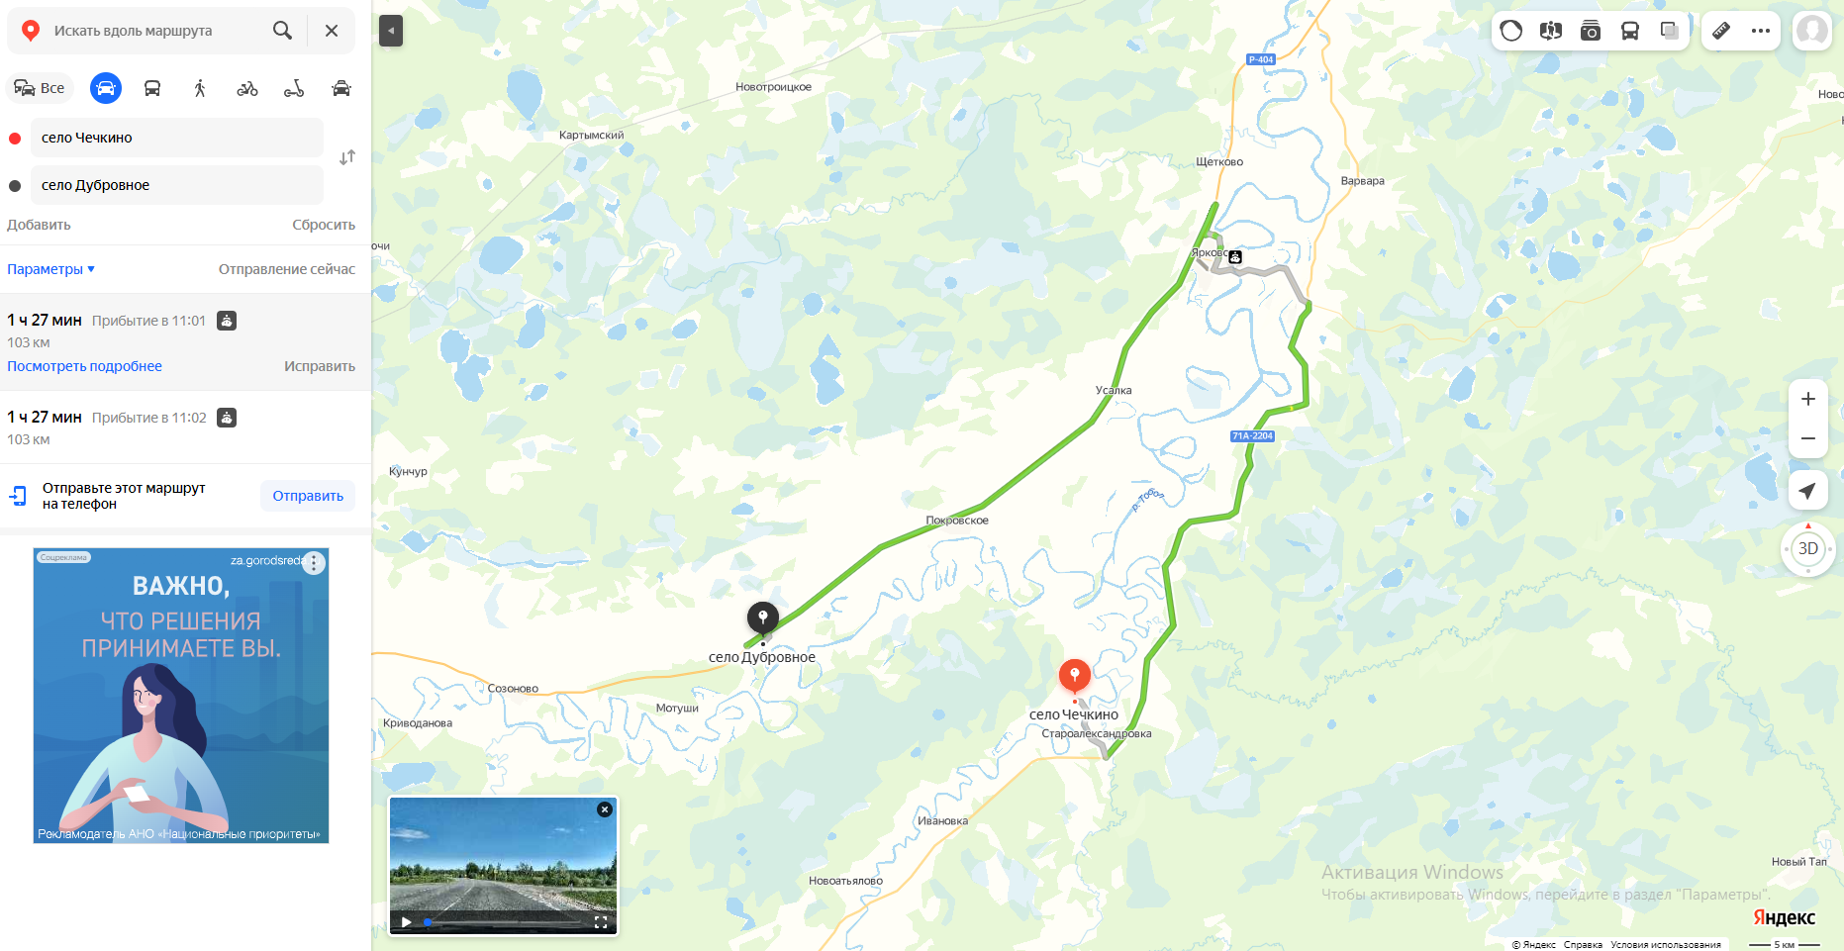
Фотоматериал | 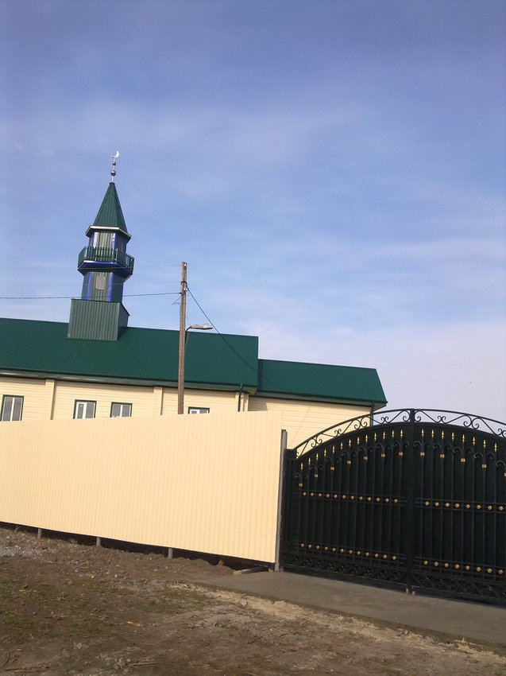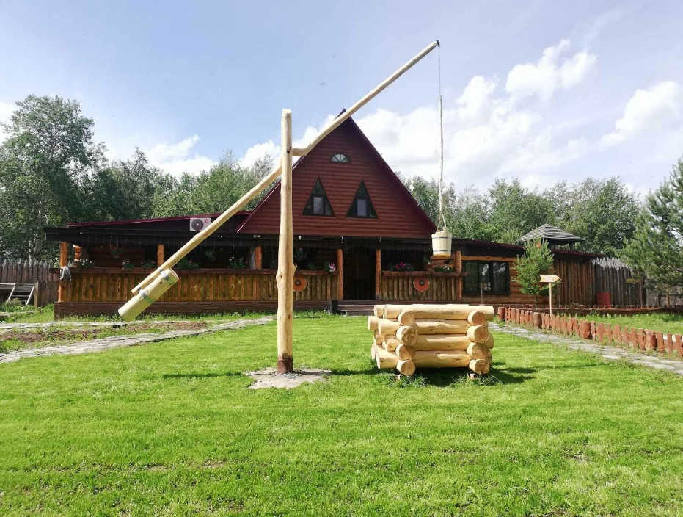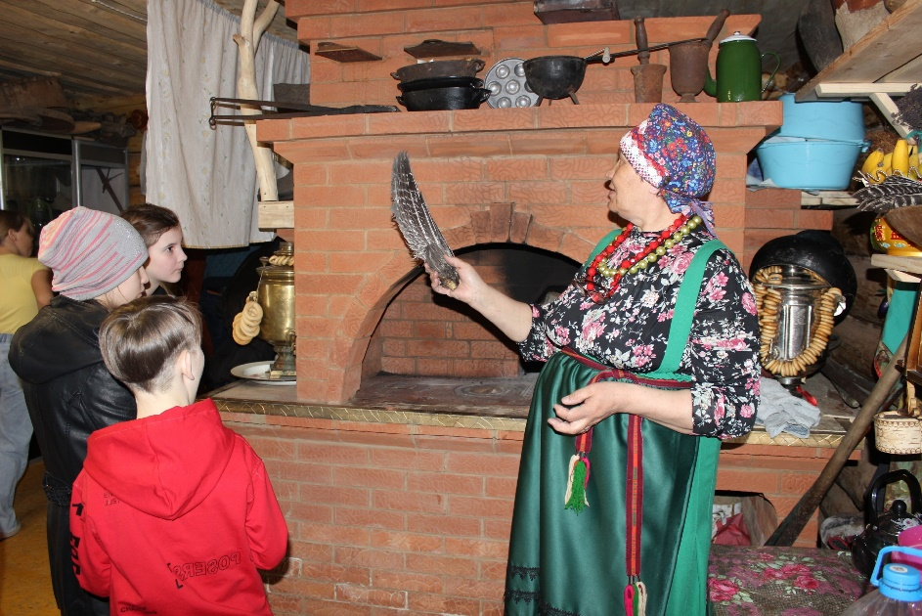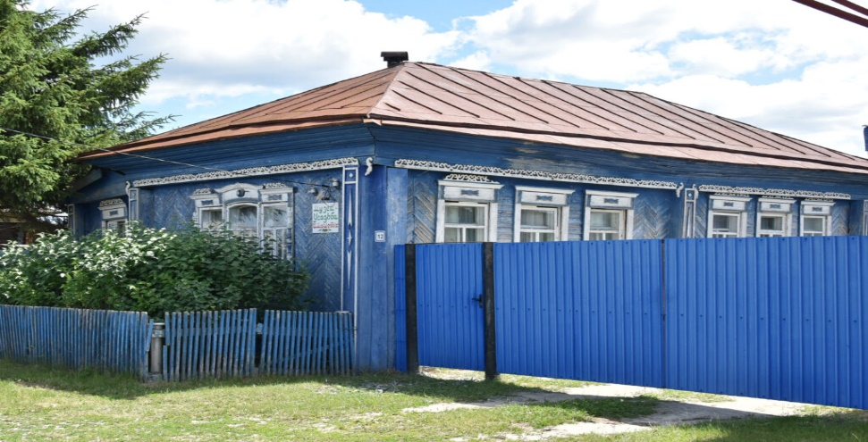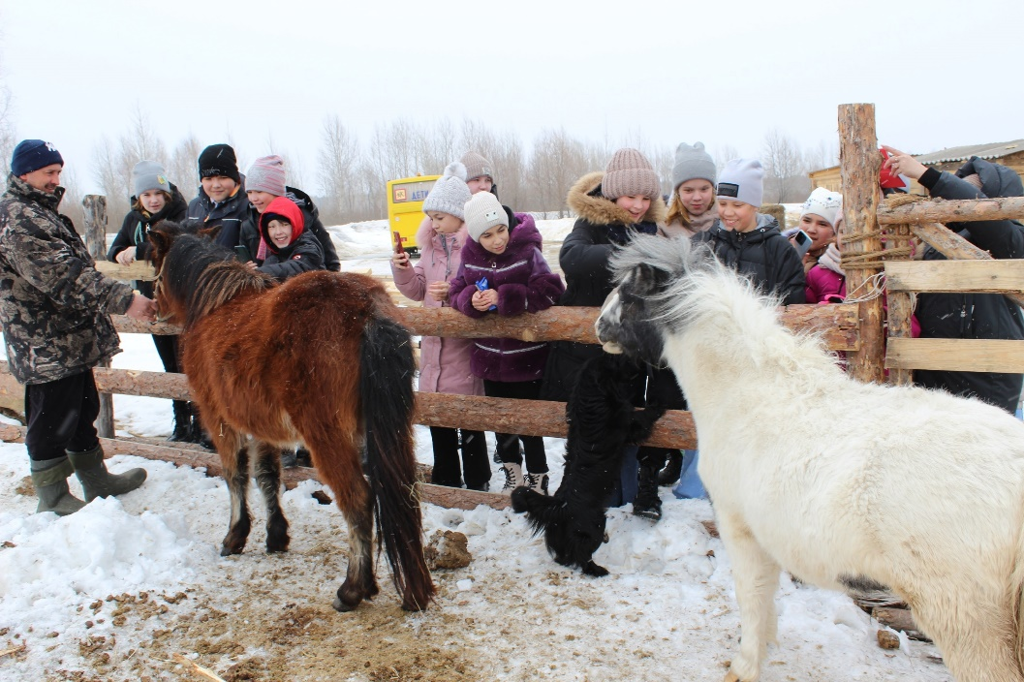
Методические материалы для работы на маршруте | https://vk.com/yagvil72  https://dubrovinskyhotspring.ru/#service  https://malina-bor.ru/  https://vk.com/club138658943  